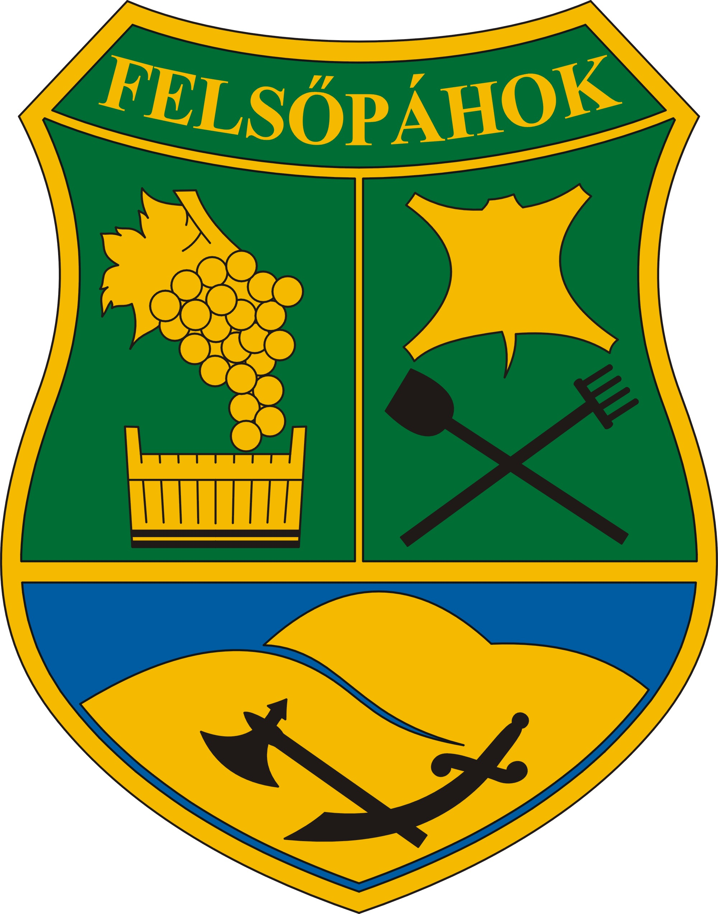 | Felsőpáhok Község Önkormányzata Képviselő-testülete  8395 Felsőpáhok, Szent I. u. 67.  Tel: 83/900-000, Fax: 83/900-001,  E-mail: felsopahok@z-net.hu  www.felsopahok.hu

Szám: 10-15/2013.

Jegyzőkönyv

Készült: Felsőpáhok Község Önkormányzata Képviselő-testülete 2013. június 27-én 15 órai kezdettel megtartott rendkívüli, nyilvános üléséről.

Az ülés helye: Önkormányzat tanácskozóterme
Felsőpáhok, Szent István u. 67.

Jelen vannak: Németh Sándor polgármester
Prótár Richárd alpolgármester
Hegyi József
Mészáros Norbert helyi képviselők
Dr. Horváth Éva aljegyző, jegyző helyett és megbízásából
Bognár Attiláné jegyzőkönyvvezető

Távolmaradását előzetesen bejelentette:
Erdélyi Zoltán helyi képviselők

I.

Napirendek tárgyalása előtt

Németh Sándor polgármester: Köszöntötte a megjelenteket. Megállapította, hogy az ülés határozatképes, mivel azon a polgármester és három helyi képviselő jelen van.

Javaslatot tett az ülés napirendjére:

- Az önkormányzat 2013. évi költségvetésének módosítása
Előadó: Németh Sándor polgármester

- Felsőpáhok településrendezési terv felülvizsgálata
Előadó: Németh Sándor polgármester

A képviselő-testület a napirendi javaslatot négy szavazattal, tartózkodás és ellenszavazat nélkül – alakszerű határozat hozatala mellőzésével – elfogadta.

II.

Napirendek tárgyalása

- Az önkormányzat 2013. évi költségvetésének módosítása
(előterjesztés mellékelve)

Németh Sándor polgármester: A Képviselő-testületnek határozattal le kell zárni a véleményezési szakaszt, rögzíteni kell az ellentétes véleményeket, azokkal kapcsolatos álláspontot, intézkedéseket. Az előterjesztés mellékelte tartalmazza ezek felsorolását, valamint az egyeztetési jegyzőkönyveket.

Kérdés, hozzászólás nem volt.

A Képviselő-testület négy szavazattal, tartózkodás és ellenszavazat nélkül megalkotta az alábbi –

15/2013.(VI.28.) önkormányzati rendeletet
az önkormányzat 2013. évi költségvetéséről szóló 1/2013. (II.20.) önkormányzati rendelet módosításáról
(rendelet mellékelve)

- Felsőpáhok településrendezési terv felülvizsgálata
(előterjesztés mellékelve)

Kérdés, hozzászólás nem volt.

A Képviselő-testület négy szavazattal, tartózkodás és ellenszavazat nélkül meghozta az alábbi

51/2013.(VI.27.) számú határozatot:
Felsőpáhok Község Önkormányzata Képviselő-testülete a településfejlesztési koncepcióról, az integrált településfejlesztési stratégiáról és a településrendezési eszközökről, valamint egyes településrendezési sajátos jogintézményekről szóló 314/2012. (XI. 8.) Korm. rendelet 39. § (2) bekezdése alapján Felsőpáhok településrendezési eszközök módosítása során beérkezett államigazgatási véleményeket a határozathoz mellékelt táblázat és egyeztetési jegyzőkönyvek alapján elfogadja, és a tervet végső szakmai véleményezésre megküldi az állami főépítésznek.
A Képviselő-testület felkéri a polgármestert, hogy a szükséges intézkedéseket tegye meg.
Határidő: 2013. július 5.
Felelős: Németh Sándor polgármester

Mivel más napirend nem volt, a polgármester a nyilvános ülést 15,30 órakor bezárta.

kmf.

Dr. Horváth Éva Németh Sándor
aljegyző, jegyző helyett és polgármester
megbízásából

